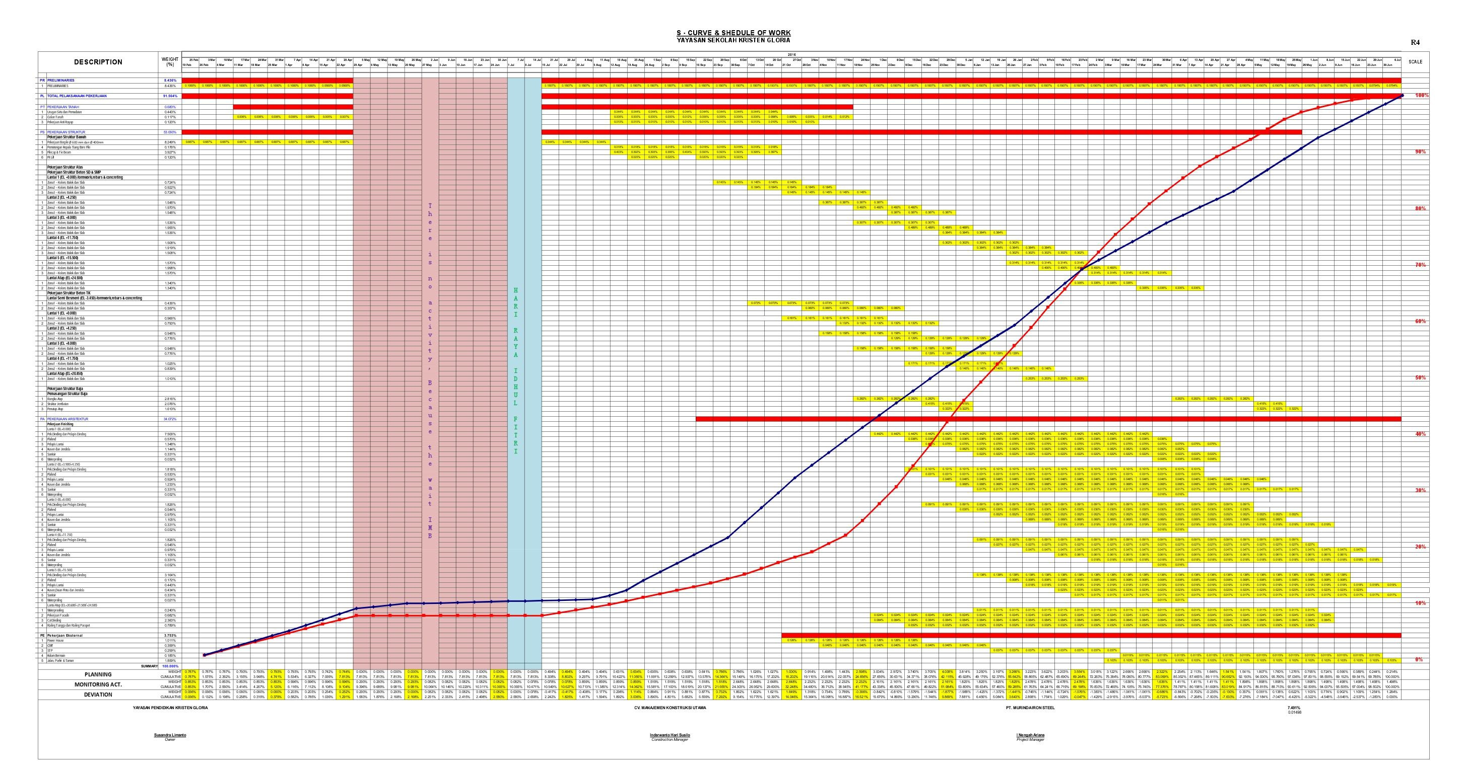
Gambar 4.3. Master Schedule Sekolah Gloria

